ПАМЯТКА ПРИ ВОЗНИКНОВЕНИИ ПОЖАРА В МНОГОКВАРТИРНОМ ДОМЕ

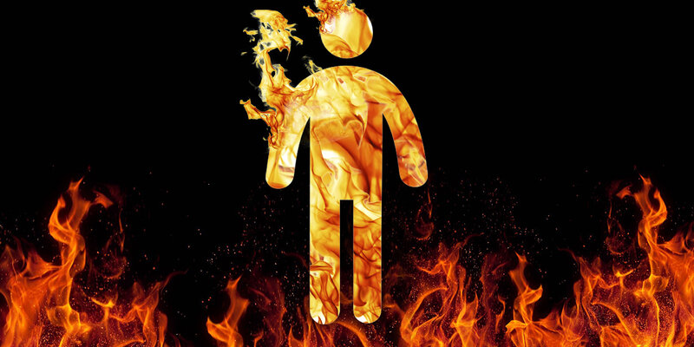

Пожар – это всегда беда. Однако не все знают элементарные правила поведения в случае пожара. И даже знакомое с детства - «звоните 01» - в панике забывается. Вот несколько самых простых советов, которые помогут вам в сложной ситуации. Главное правило – никогда не паниковать!
Причины возникновения пожаров в квартире практически всегда одинаковы - обветшавшие коммуникации, неисправная электропроводка, курение в неположенных местах и оставленные без присмотра электроприборы.
Отдел надзорной деятельности Всеволожского района напоминает, что самое важное при возникновении пожара — не терять самообладания и следовать определенным правилам, которые необходимо знать каждому человеку:
- Если пожар начался в вашей квартире, необходимо срочно ее покинуть, обязательно захлопнув за собой дверь — это замедлит распространение пламени на 10–15 минут;
- Предупредите соседей о возникновении пожара;
- В случае если горит квартира соседей, обратите внимание, безопасно ли покидать ваше жилище. Угарный газ как элемент дыма, выделяющегося при пожаре, считается одной из самых распространенных причин потери сознания и смерти человека. По словам спасателей, погибнуть можно, сделав несколько вдохов продуктов горения. Дым и огонь на лестничной клетке распространяются в одном направлении — снизу-вверх, поэтому зачастую выходить в подъезд становится опасным.
- Не тратьте время на сбор документов и ценностей, постарайтесь хранить их в определенном месте, откуда в случае возникновения пожара вы сможете легко их забрать;
- Если очаг возгорания небольшой, то постарайтесь самостоятельно справиться с ним до приезда пожарных, для этого используйте воду, песок и даже землю из цветочного горшка;
- При отсутствии сил и средств для самостоятельного тушения пожара, немедленно покиньте помещение;
- При сильном задымлении намочите какую-либо ткань водой и дышите через нее – это поможет уменьшить риск отравления угарным газом и ожога дыхательных путей;
- При сильном задымлении нужно нагнуться или лечь на пол, чтобы на четвереньках или ползком пробраться к выходу из квартиры. Двигаться нужно вдоль стены, чтобы не потерять направление;
- В случае, если огонь распространился таким образом, что выход из помещения перекрыт, постарайтесь выйти на балкон, плотно закройте за собой дверь и зовите помощь;
- Не пользуйтесь лифтом во время пожара;
- По мере того, как вы сами окажетесь в безопасном месте, оглядитесь вокруг: все ли ваши близкие, соседи, знакомые, находятся в безопасности, если нет, то сообщите об этом сотрудникам пожарной охраны;
- Если в результате пожара есть пострадавшие, вызовите скорую помощь.

Отдел надзорной деятельности и профилактической работы Всеволожского района УНД и ПР Главного управления МЧС России по Ленинградской области напоминает:
при возникновении любой чрезвычайной ситуации или происшествия необходимо срочно звонить в службу спасения по телефонам "01" или "101".
Владельцам мобильных телефонов следует набрать номер "101", "112" или 8 (813-70) 40-829

